# АЛГОРИТМИЧЕСКОЕ ОБЕСПЕЧЕНИЕ ФОРМИРОВАНИЯ ИНДИВИДУАЛЬНОЙ ТРАЕКТОРИИ ОБУЧЕНИЯ С УЧЕТОМ ФУНКЦИОНАЛЬНОГО СОСТОЯНИЯ СТУДЕНТА

## В. А. Разыграева, А. В. Лямин

Санкт-Петербургский государственный университет информационных технологий, механики и оптики

Санкт-Петербург

raveron05@yandex.ru, lyamin@mail.ifmo.ru

В настоящее время университеты России переходят на новые основные образовательные программы, реализующие федеральные государственные стандарты для двухуровневой подготовки выпускников [1]. Характерной особенностью таких стандартов, построенных на основе компетентностного подхода к образованию, является повышение требований к интерактивным формам обучения и к самостоятельной работе студентов. Это обстоятельство существенно повышает роль электронного обучения (ЭО) в процессе подготовки студентов и дает возможность для построения индивидуальных траекторий обучения студентов, обеспечивающих высокую эффективность, гибкость и надежность обучения за счет формирования для каждого учащегося динамически адаптируемого учебного материала [2].

Однако широкое внедрение ЭО для массовой подготовки студентов сопряжено с рисками для их здоровья. С целью сохранения здоровья студентов и снижения «стоимости» достигнутого результата обучения для организма обучающегося необходимо разрабатывать системы адаптивного ЭО. Эти системы способны при формировании индивидуальной траектории обучения учитывать в реальном режиме времени не только уровень подготовки студента, но и его функциональное состояние (ФС) [3]. Поэтому задачей данного исследования является построение алгоритма формирования адаптивного ЭО, учитывающего ФС студента на основе метода анализа вариабельности сердечного ритма (ВСР) [4]. Этот метод хорошо отражает степень напряжения регуляторных систем организма, возникающую в ответ на любое стрессорное, физическое, эмоциональное, интеллектуальное воздействие [5].

С учетом компетентностной модели выпускника, формирующей необходимые компетенции, а также связанные с ними результаты обучения, и модели предметной области, в которую входят структурированные учебно-методические материалы, был разработан алгоритм формирования индивидуальной траектории ЭО. Этот алгоритм основывается на модели студента, отражающей его ФС во время обучения. В соответствии с алгоритмом на студента оказывается обучающее воздействие *U* и формируется программа испытаний. Алгоритм корректирует траекторию обучения в зависимости от результатов обучения и ФС студента. Таким образом, динамическая адаптация к студенту осуществляется в процессе взаимодействия обучающегося с автоматизированной обучающей системой (АОС) на основе оперативной генерации учебно-методических материалов из базы данных в соответствии со сценарием обучения и параметрами модели студента. На рисунке показан процесс формирования индивидуальной траектории обучения и контроля с учетом уровня напряжения физиологических систем студента.

Задача обучения в адаптивной АОС состоит в том, чтобы организовать обучение *U* в рамках имеющихся обучающих ресурсов, изменяющее начальный уровень подготовки студента, таким образом, чтобы выполнялись поставленные цели обучения.

Сформулируем цели компетентностного обучения в адаптивной АОС:

;

;

.

где  – вектор, характеризующий уровень подготовки в момент времени *T*;  – ФС обучающегося в текущий момент времени *t*; *Т* – время обучения.

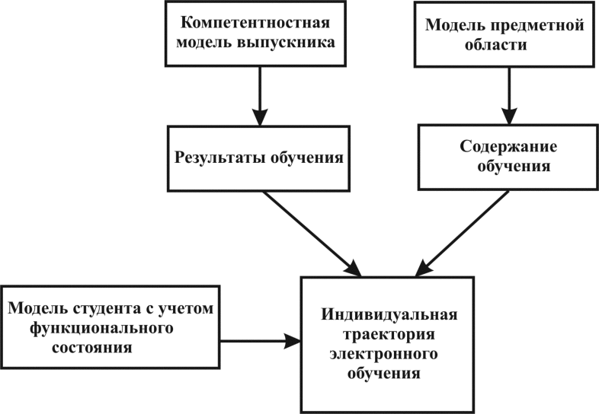

Формирование индивидуальной траектории обучения

КМВ предполагает достижение студентом определенного уровня подготовки, не менее . ФС обучающегося  описывается рядом параметров метода анализа ВСР, таких как индекс напряжения и индекс централизации: . Каждый из параметров  должен находиться в пределах физиологической нормы в зависимости от возраста и пола студента [6].

Целью оптимального адаптивного ЭО студентов в АОС, таким образом, является повышение уровня подготовки за минимальное количество времени. При этом напряжение регуляторных механизмов организма необходимо поддерживать в пределах физиологической нормы, т.е. оптимального уровня работоспособности организма.

Модель студента *S,* обучающегося в адаптированной АОС, должна учитывать как статические , так и динамические характеристики обучающегося  и , и ее можно описать выражением , где – такие статистические характеристики, как пол, возраст, психотип, тип регуляции нервной системы и др.

Алгоритм автоматизации ЭО заключается в динамической генерации учебного материала для конкретного обучающегося с использованием системы помощи и подсказок с учетом уровня напряжения его организма. При этом происходит всесторонняя настройка системы под каждого студента. С целью максимальной динамической адаптации был разработан алгоритм обучающего диалога при прохождении тестирования в информационно-образовательной среде AcademicNT СПбГУ ИТМО [7].

Процесс ЭО можно представить в виде последовательности шагов или обучающих сценариев, каждый из которых в свою очередь складывается из изучения порций обучающей информации (ОИ) в моменты времени . Студент изучает порцию ОИ и затем сдает тест. Элементом ОИ может быть, например, правило, определение, задача. Используя ответы на задания, согласно алгоритму обучения определяется новая порция, которую студент повторно изучает и проходит повторное тестирование. Таким образом, новая порция ОИ складывается из элементов, которые не получили положительной оценки в результате контроля.

Знания студента после обучения определяются состоянием его памяти, которое можно описать вектором вероятностей незнания всех элементов ОИ , где  – вероятность незнания *i*-го элемента ОИ в момент времени , которое отсчитывается от момента последнего обучения *i*-го элемента. Можно предположить, что в момент обучения заданной порции ОИ студент помнит все элементы этой порции с единичной вероятностью, т.е. . С течением времени происходит забывание, т.е. вероятность незнания возрастает.

Проверка запоминания (тестирование) порции ОИ  представляется в виде двоичного набора , где ,

,

Эти ответы используются для преобразования вектора : , где  – вектор параметров ФС студента, характеризующих его индивидуальные особенности на *H-*м шаге. Правило преобразования *S* является моделью студента.

Критерием качества обучения является вероятность незнания единицы ОИ, наугад выбранной из всего объема, , где – вес понятия в предметной области. Если необходимо усвоение учебного материала на уровне 90%, то процесс обучения целесообразно заканчивать, когда критерий качества  ≤ 0,1.

Таким образом, алгоритм адаптивного обучения состоит в следующем:

1. формируется порция ОИ – *UH*;
2. в результате проверки знания этой порции образуется множество *YH*;
3. изменяются вероятности незнания элементов ОИ, анализируется ФС и образуется *PH+1*;
4. определяется критерий качества обучения, если он меньше допустимого, то обучение заканчивается, если нет, то определяется очередная порция ОИ *UH+1*, которая выдается студенту для обучения;
5. далее процедура повторяется с п. 1.

Таким образом, учет индивидуальных особенностей обучающихся позволил построить адаптивный алгоритм обучающего диалога. Уровень подготовки и ФС студента должны служить критериями, влияющими на генерацию учебного материала для конкретного обучающегося, т.е. построение оптимальной индивидуальной траектории обучения.

Библиографический список

1. Проектирование основных образовательных программ вуза при реализации уровневой подготовки кадров на основе федеральных государственных образовательных стандартов / под ред. С. В. Коршунова. М.: МИПК МГТУ им. Н. Э. Баумана, 2010.
2. Разыграева В. А., Лямин А. В. Повышение эффективности дистанционного обучения на основе формирования динамически адаптируемого учебного материала // Материалы Международной научно-практической конференции «Новые информационные технологии в образовании-2011». Т. 2. Екатеринбург, 2011. С. 227–230.
3. Разыграева В. А., Лямин А. В. Адаптивная электронная система обучения с учетом оценки функционального состояния обучающегося // Информационные системы и технологии. 2011. ¹ 3. С. 76–83.
4. Лямин А. В., Разыграева В. А. Скшидлевский А. А. Модель формирования обучающего воздействия на основе анализа функционального состояния студента // Открытое и дистанционное образование. 2011. ¹ 2(42). С.12 –18.
5. Лямин А. В., Разыграева В. А Анализ вариабельности сердечного ритма при педагогических измерениях в системе дистанционного обучения // Труды XVI Всероссийской научно-методической конференции «Телематика'2009». СПб., 2009. Т. 2. С. 345–346.
6. Лямин А. В., Разыграева В. А. Результаты экспериментальных исследований влияния интеллектуальной нагрузки на функциональное состояние студента в информационно-образовательной среде // Открытое образование. 2011. ¹ 1. С. 21–33.
7. Разыграева В. А., Лямин А. В. Разработка автоматизированной адаптивной обучающей системы на базе информационно-образовательной среды AcademicNT // Дистанционное и виртуальное обучение. 2011. ¹ 5. С. 83–96.